交流学分认定及替代申请操作手册-学生版
- 在教务处主页“新教务系统”入口登录（360浏览器请选择极速模式）。
- 登录成功后，选择“学分认定及替代—交流学分认定”
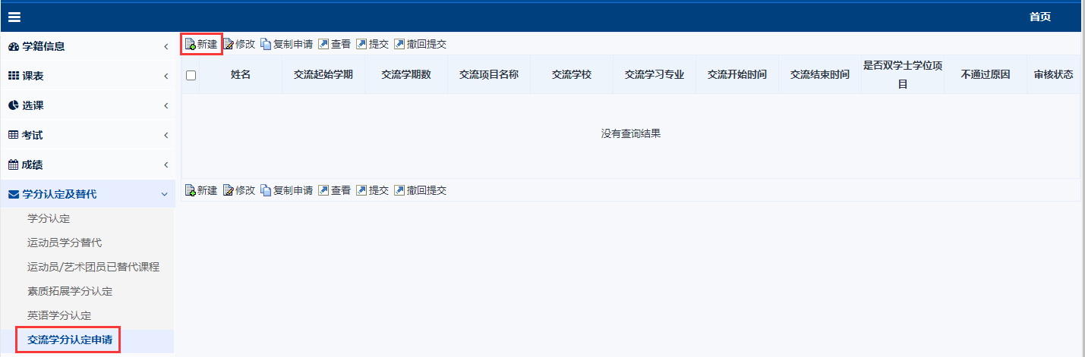
- 点击“新建”，选择要申请学分认定的交流项目名称，填写联系方式，如对交流项目有疑问，请联系国际教育学院张老师（52116050）。
- 填写交流学校计划修读课程、交流学校实际修读课程，多门课程点击“添加”按钮，附件需上传交流学校成绩单，双学士学位项目还需上传交流学校学位证书。（成绩单和证书须真实，如有虚假，由学生承担一切后果）
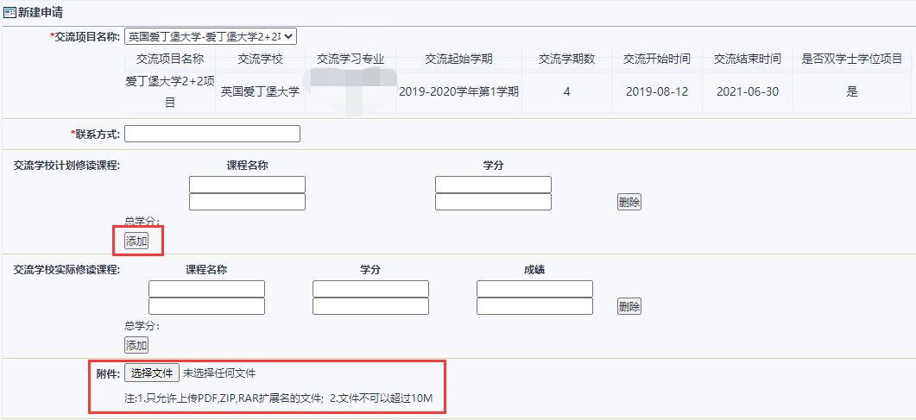
- 选择替代课程，点击“专业课程”或“公共课程”按钮，在弹出的课程列表中勾选需要替代的课程，点击“添加课程”确认（外语课在公共课程列表中）。替代课程务必选择正确，审核后无法修改。
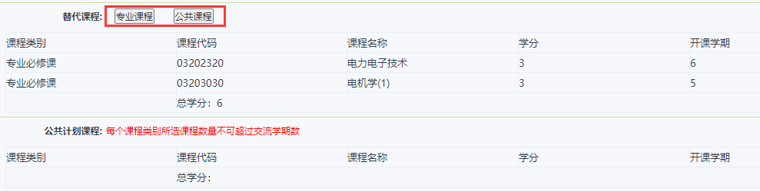
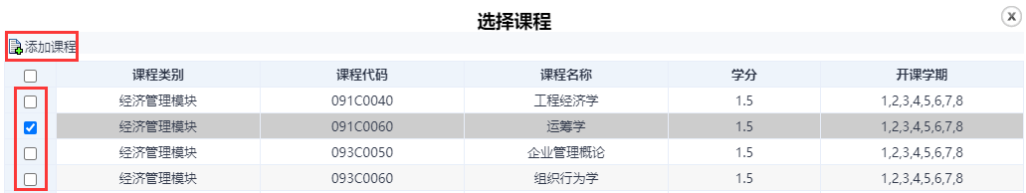
- 填写完后点击提交保存，回到申请页面，此时审核状态为未提交，需勾选后点击“提交”，状态变为提交才进入审核。
- 未提交可以修改填写内容，提交还未审核可以撤回，点击“查看”可查询替代详情和审核详情。每个交流项目只能新建一次，如审核不通过需点击“复制申请”方可重新修改提交。
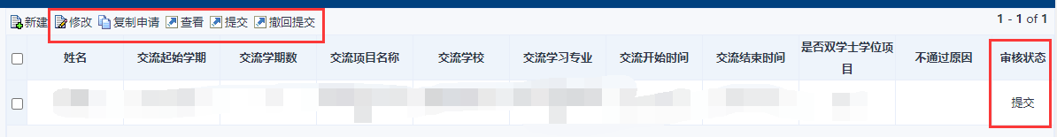
- 如有疑问，咨询教务处学籍管理科，电话：84895730。

